**Υποδειγματική άσκηση 1ου κεφαλαίου για το επαναληπτικό διαγώνισμα**

Δίνεται ο πίνακας παραγωγικών δυνατοτήτων μιας υποθετικής οικονομίας.

|  |  |  |
| --- | --- | --- |
| Συνδυασμός Παραγωγής | Ποσότητα αγαθού Χ | Ποσότητα αγαθού Υ |
| Α | 200 | 0 |
| Β | 100 | 50 |
| Γ | 0 | 75 |

α) Να αναφέρετε τις βασικές υποθέσεις της ΚΠΔ και να την κατασκευάσετε.

*Σύμφωνα με τη σελίδα 18 του σχολικού βιβλίου: «Οι βασικές υποθέσεις πάνω στις οποίες στηρίζεται η καμπύλη παραγωγικών δυνατοτήτων είναι: Πρώτο, η οικονομία χρησιμοποιεί όλους τους παραγωγικούς συντελεστές που έχει στη διάθεσή της αποδοτικά (ορθολογικά). Δεύτερο, η τεχνολογία της παραγωγής είναι δεδομένη. Τρίτο, η οικονομία παράγει δύο μόνο προϊόντα (πχ Χ και Υ)».*

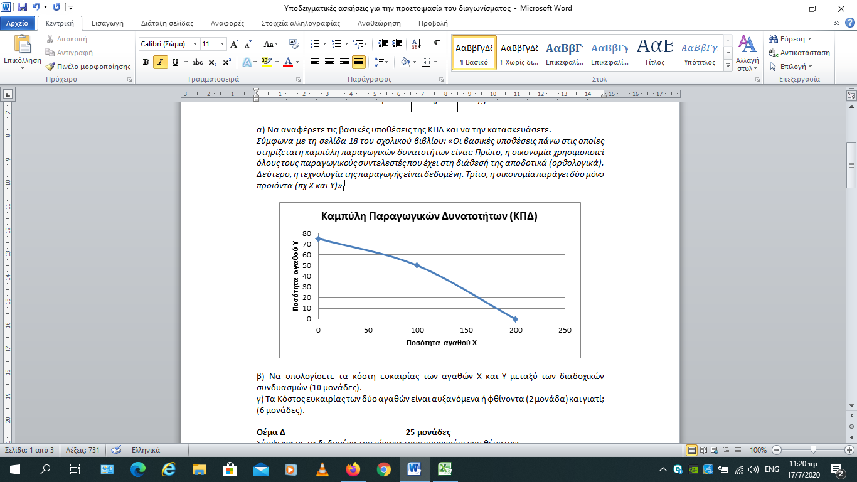

β) Να υπολογίσετε τα κόστη ευκαιρίας των αγαθών Χ και Υ μεταξύ των διαδοχικών συνδυασμών.

Σύμφωνα με τον τύπο του κόστους ευκαιρίας έχουμε:

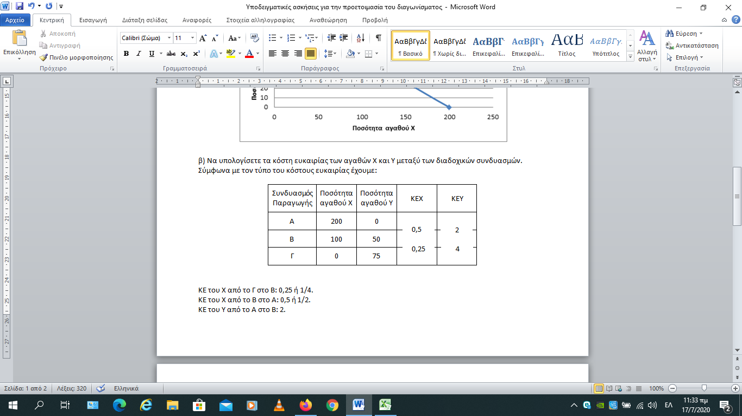

γ) Τα Κόστος ευκαιρίας των δύο αγαθών είναι αυξανόμενα ή φθίνοντα και γιατί;

Και τα δύο κόστη ευκαιρίας είναι αυξανόμενα. (Προσοχή! Κάθε κόστος ευκαιρίας υπολογίζεται καθώς η παραγωγή αυξάνεται άρα το κόστος ευκαιρίας του αγαθού Χ το υπολογίζουμε από το συνδυασμό Γ στο συνδυασμό Β και από τον Β στον Α). Σύμφωνα με τη σελίδα 21 του σχολικού βιβλίου: *«Αυτό οφείλεται στο γεγονός ότι οι συντελεστές παραγωγής δεν είναι εξίσου κατάλληλοι για την παραγωγή όλων των αγαθών. Καθώς αυξάνεται και η παραγωγή ενός αγαθού (π.χ. Χ), αποσπώνται από την παραγωγή του άλλου αγαθού (π.χ. Υ) συντελεστές που είναι όλο και λιγότερο κατάλληλοι για την παραγωγή του πιο πάνω αγαθού (Χ). Απαιτούνται, δηλαδή, ολοένα και περισσότερες μονάδες από τα άλλα αγαθά για την παραγωγή κάθε επιπλέον μονάδας του συγκεκριμένου αγαθού, πράγμα που σημαίνει αυξανόμενο κόστος ευκαιρίας».*

δ) Ο Συνδυασμός Κ (Χ=100, Υ=40) είναι εφικτός ή όχι και γιατί; Τι συμβαίνει στην οικονομία στην περίπτωση αυτή;

Σύμφωνα με τον πίνακα και την καμπύλη παραγωγικών δυνατοτήτων, όταν η ποσότητα του αγαθού Χ είναι ίση με 100 μονάδες τότε η μέγιστη ποσότητα που μπορεί να παραχθεί από το αγαθό Υ είναι 50 μονάδες (συνδυασμός Β). Άρα, αφού η οικονομία μπορεί να παράγει 50 μονάδες από το αγαθό Υ τότε μπορεί να παράγει και τις 40 μονάδες του συνδυασμού Κ (το λιγότερο είναι πάντα εφικτό). Σύμφωνα με τη σελίδα 20 του σχολικού βιβλίου: *«Η παραγωγή της οικονομίας αντιστοιχεί σε σημείο κάτω από την καμπύλη των παραγωγικών δυνατοτήτων της, η οικονομία αυτή δε χρησιμοποιεί όλες τις παραγωγικές της δυνατότητες και ορισμένοι ή όλοι οι παραγωγικοί συντελεστές υποαπασχολούνται».*

ε) Ο Συνδυασμός Λ (Χ=120, Υ=50) είναι εφικτός ή όχι και γιατί; Υπό ποιες προϋποθέσεις θα μπορούσε να παραχθεί ο συνδυασμός αυτός στο μέλλον;

Σύμφωνα με τον πίνακα και την καμπύλη παραγωγικών δυνατοτήτων, όταν η ποσότητα του αγαθού Υ είναι ίση με 50 μονάδες τότε η μέγιστη ποσότητα που μπορεί να παραχθεί από το αγαθό Χ είναι 100 μονάδες (συνδυασμός Β). Η οικονομία μπορεί να παράγει 100 μονάδες από το αγαθό Χ αλλά όχι τις 120 μονάδες του συνδυασμού Λ. Σύμφωνα με τη σελίδα 20 του σχολικού βιβλίου: *«Αν αυξηθούν αρκετά οι ποσότητες των παραγωγικών συντελεστών της οικονομίας ή αν βελτιωθεί αρκετά η τεχνολογία της παραγωγής ή αν υπάρξει συνδυασμός των δύο. Στις περιπτώσεις αυτές η καμπύλη παραγωγικών δυνατοτήτων μετατοπίζεται προς τα δεξιά οπότε ο συνδυασμός που αντιστοιχεί στο σημείο Λ τώρα είναι εφικτός».*

στ) Ο συνδυασμός Μ (Χ=150, Υ=30) είναι εφικτός; Εξετάστε με τη βοήθεια του κόστους ευκαιρίας.

Έστω ο συνδυασμός Α’ (Χ=150, Υ=ΥΑ’) που ανήκει πάνω στην ΚΠΔ (άρα είναι μέγιστος) και βρίσκεται μεταξύ των συνδυασμών Α και Β. Δηλαδή ισχύει:

|  |  |  |
| --- | --- | --- |
| Συνδυασμός Παραγωγής | Ποσότητα αγαθού Χ | Ποσότητα αγαθού Υ |
| Α | 200 | 0 |
| Α’ | 150 | ΥΑ’=25 |
| Β | 100 | 50 |

Επειδή ο συνδυασμός Α’ βρίσκεται μεταξύ των συνδυασμών Α και Β όπου το κόστος ευκαιρίας του αγαθού Υ είναι ίσο με 2 (επιλέγουμε το ΚΕΥ επειδή είναι ακέραιος αριθμός άρα πιο βολικός για πράξεις) , έχουμε:

ΚΕΥ από το Α στο Α’ =2. Από τον τύπο του κόστους ευκαιρίας βρίσκουμε: YA’=25 μονάδες. Άρα, ο συνδυασμός Μ είναι ανέφικτος, βρίσκεται έξω ή πάνω από την ΚΠΔ, σύμφωνα με τη λογική που αναπτύξαμε στο προηγούμενο ερώτημα.

ζ) Πόσες μονάδες του αγαθού Υ θυσιάζονται για να παραχθούν οι πρώτες 120 μονάδες του αγαθού Χ;

Για τις πρώτες 100 μονάδες του αγαθού Χ (από 0 σε 100 μονάδες) θυσιάζονται:

ΔΥ=ΔΧ∙ΚΕΧ=(100-0)∙0,25=25 μονάδες από το αγαθό Υ.

Για τις επόμενες 20 μονάδες του αγαθού Χ (από 100 σε 120 μονάδες) θυσιάζονται:

ΔΥ=ΔΧ∙ΚΕΧ=(120-100)∙0,5=10 μονάδες από το αγαθό Υ.

Άρα, για την παραγωγή των 120 πρώτων μονάδων του Χ, θυσιάζονται συνολικά 25+10=35 μονάδες του Υ.

η) Πόσες μονάδες του αγαθού Χ θα θυσιαστούν για την παραγωγή της 32ης μονάδας του αγαθού Υ;

Η θυσία για την παραγωγή μιας μονάδας ταυτίζεται με το κόστος ευκαιρίας. Η 32η μονάδα του αγαθού Υ παράγεται μεταξύ των συνδυασμών όπου το ΚΕΥ=2. Άρα, για την παραγωγή της θυσιάζονται 2 μονάδες Χ.

θ) Πώς συνδέεται το κόστος ευκαιρίας με τις τιμές των αγαθών; Αν η τιμή του αγαθού Χ είναι 5 € και του Υ είναι 10 €, μεταξύ ποιων συνδυασμών παραγωγής θα παράγει η οικονομία και γιατί;

Από τη σελίδα 22 του σχολικού βιβλίου έχουμε: *«Το χρηματικό κόστος δεν είναι παρά το πραγματικό ή εναλλακτικό κόστος εκφρασμένο σε χρήμα (π.χ. ευρώ). Γι’ αυτό, όταν λέμε ότι π.χ. ένα ποδήλατο κοστίζει 100 ευρώ, τα ευρώ αυτά αντιπροσωπεύουν όλα τα άλλα προϊόντα που θα μπορούσαν να αγοραστούν αντί του ποδηλάτου».* Έτσι, με 5 ευρώ (όσο είναι η τιμή του αγαθού Χ) θα μπορούσαμε να είχαμε αγοράσει μισή μονάδα από το αγαθό Υ (αφού η τιμή του είναι 10 ευρώ, με 5 ευρώ θα αγοράζαμε μισή μονάδα). Αυτό σημαίνει ότι το ΚΕ=1/2. Παρατηρούμε ότι το ΚΕΧ=1/2 όταν η οικονομία παράγει μεταξύ των συνδυασμών Α και Β.